**1 Đánh giá độ tin cậy của dữ liệu với phương pháp AHP**

Tổng quan: Phương pháp phân tích thứ bậc (AHP) là một phương pháp phân tích định lượng thường sử dụng để so sánh lựa chọn phương án. Thay vì yêu cầu một khối lượng dữ liệu lớn, nó sử dụng ý kiến chuyên gia và không cần quá nhiều dữ liệu bằng số. Trong trường hợp này, để đánh giá xếp hạng các yếu tố rủi ro (khía cạnh) trong mỗi chiều Dimension trong bảng Table 2.

AHP là một phương pháp định lượng, dùng để sắp xếp các phương án quyết định và chọn một phương án thỏa mãn các tiêu chí cho trước. Tiêu chí trong trường hợp này là các yếu tố rủi ro. Xếp hạng các yếu tố dựa trên độ ảnh hưởng của mỗi yếu tố lên quá trình ra quyết định và quản lý. Dựa trên nguyên tắc so sánh cặp, phương pháp AHP có thể được mô tả với 3 nguyên tắc chính, đó là phân tích, đánh giá và tổng hợp. AHP trả lời các câu hỏi như “Yếu tố nào là ảnh hưởng nhất” dựa trên cơ sở so sánh các cặp phương án và một cơ chế tính toán cụ thể.

Bước 1: Xác định mức độ ưu tiên cho các tiêu chí. Đối với khía cạnh Actors, có các tiêu chí Culuture among sites (CA), Trust (TR), Relationship between offshore and vendo (RO), Personal attributes (PA), Internal-External interaction (IE), Staff size (SE), Experience developer (ED), Meeting practices (MP), Team behavior (TB), Team cognition (TC), Motivation (MT), Customer availability (CS), Task allocation (TA), Domain knowledge (DK), Vendor selection (VS), Project management (PM). Ta có bảng so sánh các cặp tiêu chí:

|  |  |  |  |  |  |  |  |  |  |  |  |  |  |  |  |  |
| --- | --- | --- | --- | --- | --- | --- | --- | --- | --- | --- | --- | --- | --- | --- | --- | --- |
|  | CA | TR | RO | PA | IE | SE | ED | MP | TB | TC | MT | CS | TA | DK | VS | PM |
| CA | 1 | 3 | 3 | 5 | 3 | 5 | 3 | 8 | 6 | 4 | 6 | 6 | 9 | 9 | 5 | 9 |
| TR | 1/3 | 1 | 1 | 1 | 4 | 2 | 6 | 6 | 4 | 7 | 8 | 4 | 7 | 5 | 4 | 7 |
| RO | 1/3 | 1 | 1 | 1 | 2 | 2 | 4 | 7 | 9 | 3 | 6 | 5 | 4 | 7 | 5 | 7 |
| PA | 1/5 | 1 | 1 | 1 | 1 | 3 | 6 | 4 | 7 | 5 | 7 | 5 | 7 | 3 | 6 | 4 |
| IE | 1/3 | 1/4 | 1/2 | 1 | 1 | 1 | 5 | 4 | 6 | 5 | 4 | 7 | 6 | 5 | 4 | 6 |
| SE | 1/5 | 1/2 | 1/2 | 1/3 | 1 | 1 | 4 | 2 | 6 | 5 | 5 | 8 | 6 | 6 | 8 | 6 |
| ED | 1/3 | 1/6 | 1/4 | 1/6 | 1/5 | 1/4 | 1 | 1 | 2 | 2 | 5 | 3 | 5 | 4 | 6 | 5 |
| MP | 1/8 | 1/6 | 1/7 | 1/4 | 1/4 | 1/2 | 1 | 1 | 1 | 2 | 5 | 4 | 5 | 4 | 4 | 6 |
| TB | 1/6 | 1/4 | 1/9 | 1/7 | 1/6 | 1/6 | 1/2 | 1 | 1 | 1 | 2 | 3 | 6 | 7 | 4 | 7 |
| TC | 1/4 | 1/7 | 1/3 | 1/5 | 1/5 | 1/5 | 1/2 | 1/2 | 1 | 1 | 4 | 2 | 5 | 4 | 3 | 6 |
| MT | 1/6 | 1/8 | 1/6 | 1/7 | 1/4 | 1/5 | 1/5 | 1/5 | 1/2 | 1/4 | 1 | 1 | 3 | 3 | 2 | 2 |
| CS | 1/6 | 1/4 | 1/5 | 1/5 | 1/7 | 1/8 | 1/3 | 1/4 | 1/3 | 1/2 | 1 | 1 | 4 | 3 | 2 | 2 |
| TA | 1/9 | 1/7 | 1/4 | 1/7 | 1/6 | 1/6 | 1/5 | 1/5 | 1/6 | 1/5 | 1/3 | 1/4 | 1 | 1 | 1 | 1 |
| DK | 1/9 | 1/5 | 1/7 | 1/3 | 1/5 | 1/6 | 1/4 | 1/4 | 1/7 | 1/4 | 1/3 | 1/3 | 1 | 1 | 1 | 2 |
| VS | 1/5 | 1/4 | 1/5 | 1/6 | 1/4 | 1/8 | 1/6 | 1/4 | 1/4 | 1/3 | 1/2 | 1/2 | 1 | 1 | 1 | 3 |
| PM | 1/9 | 1/7 | 1/7 | 1/4 | 1/6 | 1/6 | 1/5 | 1/6 | 1/7 | 1/6 | 1/2 | 1/2 | 1 | 1/2 | 1/3 | 1 |

Bước 2: Tính toán trọng số cho các tiêu chí Sau khi lập xong ma trận trên, người đánh giá sẽ tiến hành tính toán trọng số cho các tiêu chí bằng cách cộng tổng các giá trị của ma trận theo cột, sau đó lấy từng giá trị của ma trận chia cho số tổng của cột tương ứng, giá trị thu được được thay vào chỗ giá trị được tính toán.

|  |  |  |  |  |  |  |  |  |  |  |  |  |  |  |  |  |
| --- | --- | --- | --- | --- | --- | --- | --- | --- | --- | --- | --- | --- | --- | --- | --- | --- |
|  | CA | TR | RO | PA | IE | SE | ED | MP | TB | TC | MT | CS | TA | DK | VS | PM |
| CA | 120/497 | 305/873 | 199/593 | 350/793 | 140/653 | 75/241 | 60/647 | 109/488 | 71/527 | 40/367 | 18/167 | 72/607 | 9/71 | 18/127 | 15/169 | 9/74 |
| TR | 40/497 | 46/395 | 83/742 | 70/793 | 281/983 | 30/241 | 120/647 | 131/782 | 15/167 | 70/367 | 24/167 | 48/607 | 7/71 | 10/127 | 12/169 | 7/74 |
| RO | 40/497 | 46/395 | 83/742 | 70/793 | 1/7 | 30/241 | 80/647 | 60/307 | 155/767 | 30/367 | 18/167 | 60/607 | 4/71 | 14/127 | 15/169 | 7/74 |
| PA | 24/497 | 46/395 | 83/742 | 70/793 | 1/14 | 45/241 | 120/647 | 109/976 | 127/808 | 50/367 | 21/167 | 60/607 | 7/71 | 6/127 | 18/169 | 2/37 |
| IE | 40/497 | 23/790 | 25/447 | 70/793 | 1/14 | 15/241 | 100/647 | 109/976 | 71/527 | 50/367 | 12/167 | 84/607 | 6/71 | 10/127 | 12/169 | 3/37 |
| SE | 24/497 | 23/395 | 25/447 | 1/34 | 1/14 | 15/241 | 80/647 | 11/197 | 71/527 | 50/367 | 15/167 | 96/607 | 6/71 | 12/127 | 24/169 | 3/37 |
| ED | 40/497 | 2/103 | 25/894 | 1/68 | 1/70 | 15/964 | 20/647 | 11/394 | 15/334 | 20/367 | 15/167 | 36/607 | 5/71 | 8/127 | 18/169 | 5/74 |
| MP | 15/497 | 2/103 | 7/438 | 16/725 | 1/56 | 15/482 | 20/647 | 11/394 | 15/668 | 20/367 | 15/167 | 48/607 | 5/71 | 8/127 | 12/169 | 3/37 |
| TB | 20/497 | 23/790 | 11/885 | 10/793 | 1/84 | 5/482 | 10/647 | 11/394 | 15/668 | 10/367 | 6/167 | 36/607 | 6/71 | 14/127 | 12/169 | 7/74 |
| TC | 30/497 | 9/541 | 11/295 | 14/793 | 1/70 | 3/241 | 10/647 | 11/788 | 15/668 | 10/367 | 12/167 | 24/607 | 5/71 | 8/127 | 9/169 | 3/37 |
| MT | 20/497 | 13/893 | 11/590 | 10/793 | 1/56 | 3/241 | 4/647 | 1/179 | 1/89 | 5/734 | 3/167 | 12/607 | 3/71 | 6/127 | 6/169 | 1/37 |
| CS | 20/497 | 23/790 | 10/447 | 14/793 | 1/98 | 2/257 | 1/97 | 4/573 | 5/668 | 5/367 | 3/167 | 12/607 | 4/71 | 6/127 | 6/169 | 1/37 |
| TA | 11/410 | 9/541 | 25/894 | 10/793 | 1/84 | 5/482 | 4/647 | 1/179 | 1/267 | 2/367 | 1/167 | 3/607 | 1/71 | 2/127 | 3/169 | 1/74 |
| DK | 11/410 | 15/644 | 7/438 | 1/34 | 1/70 | 5/482 | 5/647 | 4/573 | 1/312 | 5/734 | 1/167 | 4/607 | 1/71 | 2/127 | 3/169 | 1/37 |
| VS | 24/497 | 23/790 | 10/447 | 1/68 | 1/56 | 2/257 | 1/194 | 4/573 | 1/178 | 9/991 | 3/334 | 6/607 | 1/71 | 2/127 | 3/169 | 3/74 |
| PM | 11/410 | 9/541 | 7/438 | 16/725 | 1/84 | 5/482 | 4/647 | 1/215 | 1/312 | 1/220 | 3/334 | 6/607 | 1/71 | 1/127 | 1/169 | 1/74 |

|  |  |  |  |
| --- | --- | --- | --- |
|  | Tổng các hàng | Trọng số tiêu chí(Tổng các hàng/16) | Lamda |
| CA | 61/385 | 76/385 | 0.82 |
| TR | 4/599 | 75/598 | 1.08 |
| RO | 454/551 | 79/693 | 1.02 |
| PA | 312/419 | 76/697 | 1.24 |
| IE | 317/704 | 31/342 | 1.27 |
| SE | 1 49/115 | 41/460 | 1.43 |
| ED | 755/959 | 34/691 | 1.59 |
| MP | 141/194 | 1/22 | 1.63 |
| TB | 167/251 | 21/505 | 1.85 |
| TC | 517/838 | 15/389 | 1.42 |
| MT | 43/128 | 8/381 | 1.17 |
| CS | 180/487 | 7/303 | 1.17 |
| TA | 58/291 | 11/883 | 0.88 |
| DK | 227/978 | 1/69 | 0.92 |
| VS | 203/741 | 5/292 | 0.96 |
| PM | 162/887 | 5/438 | 0.84 |

Lamda max là giá trị riêng của ma trận so sánh (eigenvalue) = 19.29

Ta có CI= $\frac{Lamda-số hàng}{số hàng-1}$ là chỉ số nhất quán. Nếu CI < 1.59 sẽ đạt yêu cầu.

Độ tin cậy đối với khía cạnh Actors CI= $\frac{19.29-16}{16-1}$ < 0.4

CR= $\frac{CI}{1.6}$ =0.14~0.09 vậy mẫu dữ liệu khá đáng tin. Trong đó RI = 1.6 do mẫu có 16 tiêu chí.

**2 Tính AHP với Python:**

Sử dụng một thư viện có sẵn hierarchy và method để tính ma trận AHP.

Code mẫu:

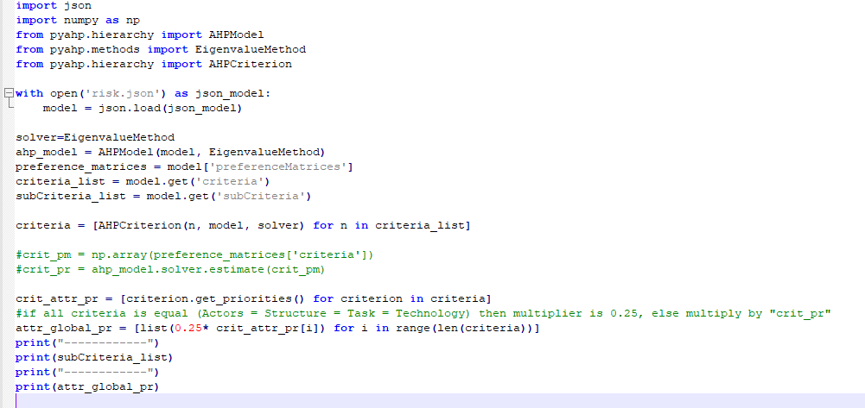

Chạy code:

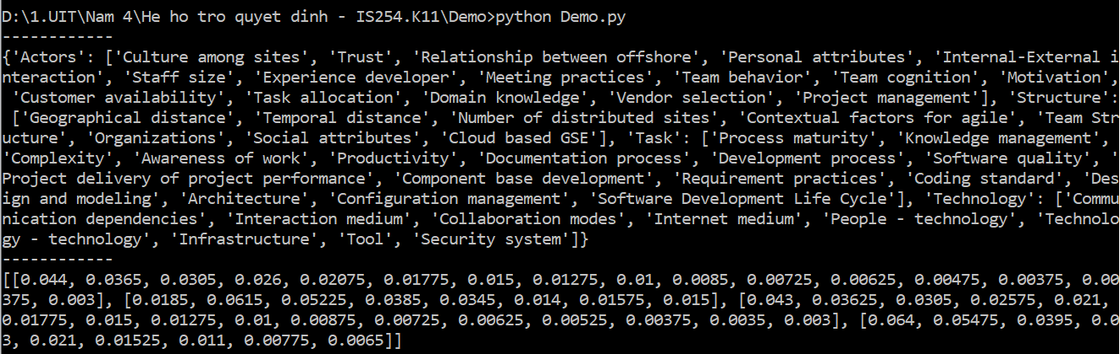

**3 Đồ thị biểu diễn độ ưu tiên của các khía cạnh:**

Độ ưu tiên của các khía cạnh:

|  |  |
| --- | --- |
| **Aspects** | **Values** |
| Culture among sites | 2.5 |
| Trust | 1 |
| Relationship between offshore and vendor | 3 |
| Personal attributes | 4 |
| Internal-External interaction | 3 |
| Staff size | 3 |
| Experience developer | 0.5 |
| Meeting practices | 1.4 |
| Team behavior | 2 |
| Team cognition | 5 |
| Motivation | 2.1 |
| Customer availability | 1.1 |
| Task allocation | 2 |
| Domain knowledge | 0.5 |
| Vendor selection | 1 |
| Project management | 3 |
| Geographical distance | 1.9 |
| Temporal distance | 0.6 |
| Number of distributed sites | 3.3 |
| Contextual factors for agile | 4.4 |
| Team Structure | 1.9 |
| Organizations | 5.1 |
| Social attributes | 2.4 |
| Cloud based GSE | 3.6 |
| Process maturity | 1.2 |
| Knowledge management system | 0.7 |
| Complexity | 0.2 |
| Awareness of work | 0.8 |
| Productivity | 1.7 |
| Documentation process | 3.1 |
| Development process | 2.6 |
| Software quality | 1.1 |
| Project delivery or project performance | 0.8 |
| Component base development | 2.6 |
| Requirement practices | 3.2 |
| Coding standard | 2.2 |
| Design and modeling | 3.1 |
| Architecture | 0.3 |
| Configuration management | 1.6 |
| Software Development Life Cycle | 0.4 |
| Communication dependencies | 2.2 |
| Interaction medium | 1.5 |
| Collaboration modes | 0.9 |
| Internet medium | 3.2 |
| People –technology | 2.1 |
| Technology –technology | 0.6 |
| Infrastructure | 1.1 |
| Tool | 0.2 |
| Security system | 4.3 |

Đồ thị biểu diễn độ ưu tiên của các khía cạnh: